PostgreSQL
客戶名稱
系統／主機：DB-HOST-01
YYYY 上半年 資料庫健檢報告
Database Version：X.Y

歐立威科技
歐立威資料庫工程師 XXX
(02) 2558-2656
https://www.omniwaresoft.com.tw/

YYYY-MM-DD

目錄
1. 專案說明
2. 系統架構與環境
3. 作業系統健檢
4. PostgreSQL 資料庫健檢
5. 更新與建議

1. 專案說明

1.1 專案背景與目的
1. 此檔僅保留核准的版面配置
2. 產生客戶報告時必須以當期原始 Output 取代所有佔位內容

1.2 維護週期與健檢頻率
健檢涵蓋期間：待填寫；資料收集時間：待填寫

2. 系統架構與環境

2.1 架構總覽
角色 | 主機名稱 | OS | Database | CPU | RAM | Service IP | 元件
Standalone | DB-HOST-01 | OS 名稱與版本 | PostgreSQL X.Y | N cores | N GiB | X.X.X.X

2.2 軟體與網路架構
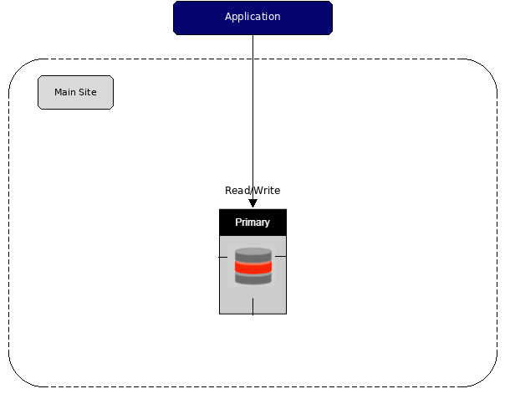

3. 作業系統健檢

3.1 主機與組態設定
表格 Output 版面範例（DB-HOST-01）
項目 | Output
Hostname | DB-HOST-01
Service IP | X.X.X.X
OS | OS 名稱與版本
狀態 | 正常
觀察 | 說明可從可見 Output 得到的觀察  結論：本項狀態正常
建議 | 維持例行檢查

純文字 Output 版面範例（DB-HOST-01）
parameter_a = value_a
parameter_b = value_b
parameter_c = value_c
狀態 | 注意
觀察 | 說明當前設定值可能帶來的影響  結論：本項需持續注意
建議 | 確認實際需求後調整

4. PostgreSQL 資料庫健檢

4.1 組態與安全設定
多欄 Output 版面範例（DB-HOST-01）
名稱 | 短值 | 詳細內容 | 狀態
object_a | 0 | 較長的 Output 內容放在較寬欄位 | OK
object_b | 1 | 用於確認語意欄寬與自動換行 | CHECK
狀態 |  | 待確認
觀察 |  | 說明目前 Output 尚需人工決策的原因  結論：本項仍待確認
建議 |  | 補充必要資料後再確認

5. 更新與建議

5.1 版本更新資訊摘要
目前版本 | 建議版本 | 摘要
X.Y | X.Y | 依當期官方版本資訊填寫

5.2 健檢結論與優化建議
狀態 | 項目 | 發現 | 建議 | 章節
注意 | 純文字 Output 版面範例（DB-HOST-01） | 說明當前設定值可能帶來的影響 | 確認實際需求後調整 | 3.1
待確認 | 多欄 Output 版面範例（DB-HOST-01） | 說明目前 Output 尚需人工決策的原因 | 補充必要資料後再確認 | 4.1

